Momento II

Nota: Respecto a los sprites, la idea de solo elegir un evento histórico (“Caída de constantinopla) es el poder reutilizar sprites que cumplan los requerimientos de la temática a usar. Por esto se adjuntan los sprites al final de este documento en vez de en cada nivel ya que se piensan usar estos a lo largo de la totalidad del proyecto.

Cambios importantes:
Se cambia las vistas del nivel 1 y 3 intercambiándose entre sí para que el nivel de tower defense tenga una vista cenital fija (Se piensa que esta implementación facilita el desarrollo de ese nivel en mejor medida que lo hace para el nivel 1).

Nivel I: Supervivencia en las murallas
En aspectos generales el nivel uno no sufre cambios importantes además del que fue ya comentado anteriormente, este nivel es el que tendrá la funcionalidad del nivel con un “timer” se cree que 2 minutos es un tiempo razonable para el desarrollo.
Respecto a la vista lateral con scroll se piensa primero implementar solo un scroll vertical, dependiendo de cómo se vea el desarrollo se tiene planeado también implementar el scroll lateral.

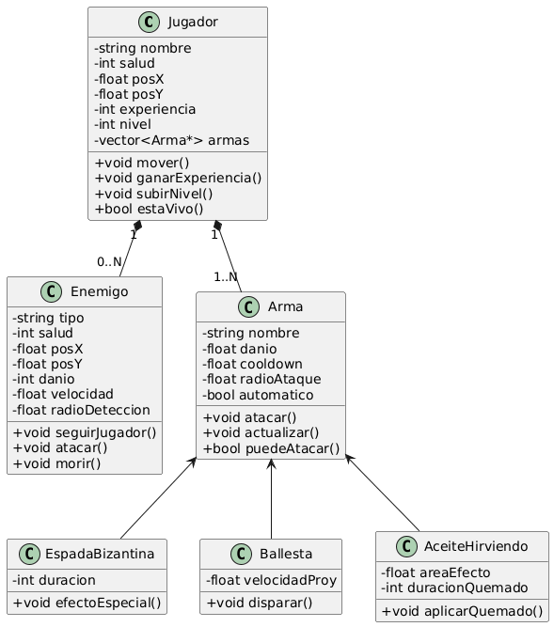
-Diagrama de clases inicial:

-Dibujo de la idea general:
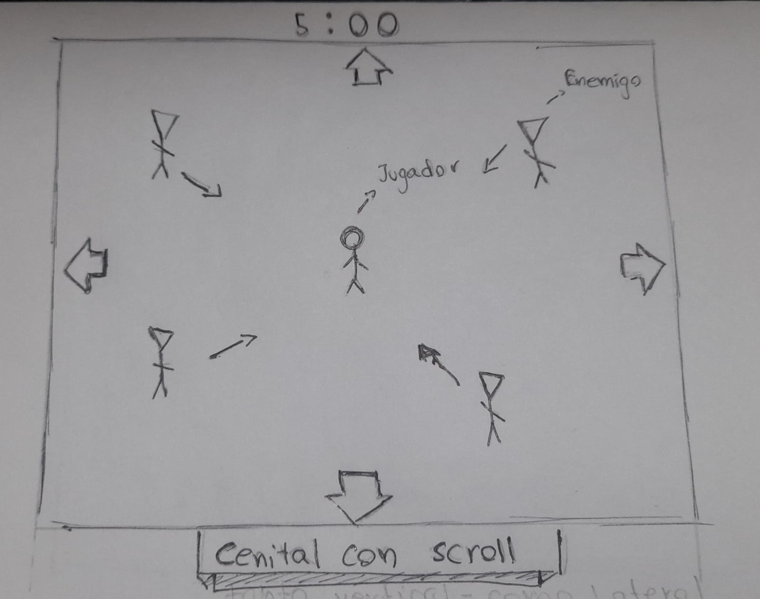

Nivel II: Consejo de guerra
En este nivel es donde se implementará el componente de agente inteligente, ya que es un nivel que se desarrolla por turnos.

COMPONENTES DEL AGENTE INTELIGENTE:

1. Entrada
Estado del jugador (salud, energía disponible)
Cartas en mano del jugador
Enemigos en campo (tipo, salud, amenaza)
Cartas jugadas en turnos anteriores
Estado del mazo (cartas restantes)

2. Reglas
Prioridad de supervivencia: Salud baja → cartas defensivas
Eficiencia energética: Maximizar valor por punto de energía
Combinaciones sinérgicas: Cartas que se potencian entre sí
Counters: Cartas efectivas contra acciones específicas
Balance entre ofensiva y defensiva

3. Procesamiento
Calcular valor para cada carta en mano
Evaluar amenaza inmediata
Aplicar reglas de prioridad
Generar ranking de mejores jugadas

4. Salida
Sugerir la mejor carta a jugar
Mostrar justificación de la sugerencia

-Diagrama de clases inicial:
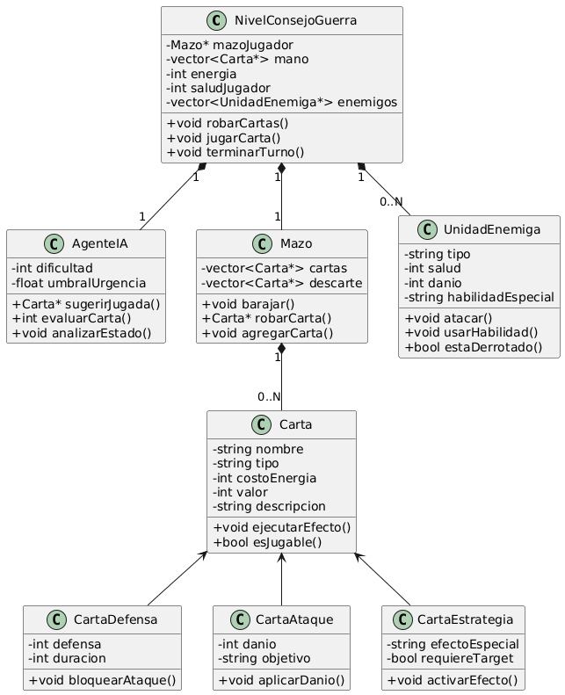

-Dibujo de la idea general:
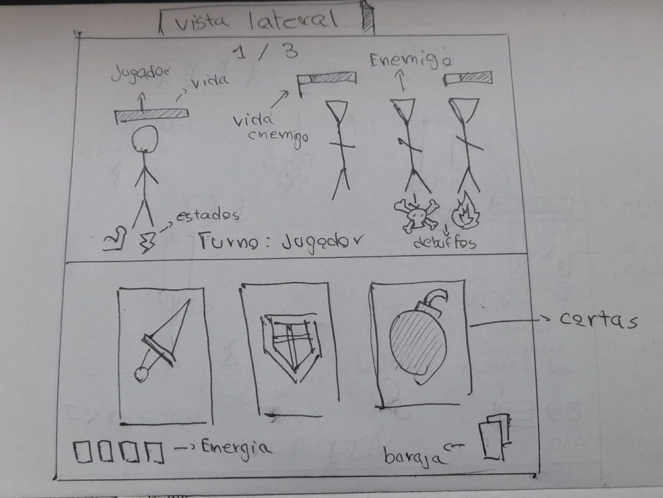

Nivel III: Defensa de las murallas Teodosianas
Ya que ahora el nivel 3 se maneja con una vista cenital fija se facilita la implementación de las oleadas de enemigos y colocación de las torres de defensa, para el sprite de las torres se tiene planeado usar un sprite base de torre y añadirle un icono de arma que especifique qué clase de torre es

-Diagrama de clases inicial:
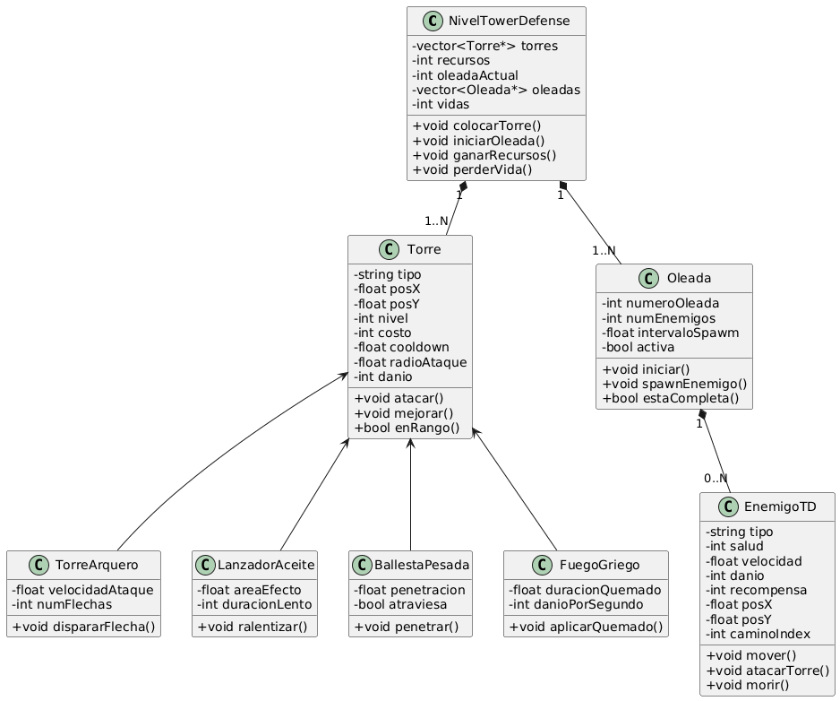

-Dibujo de la idea general:
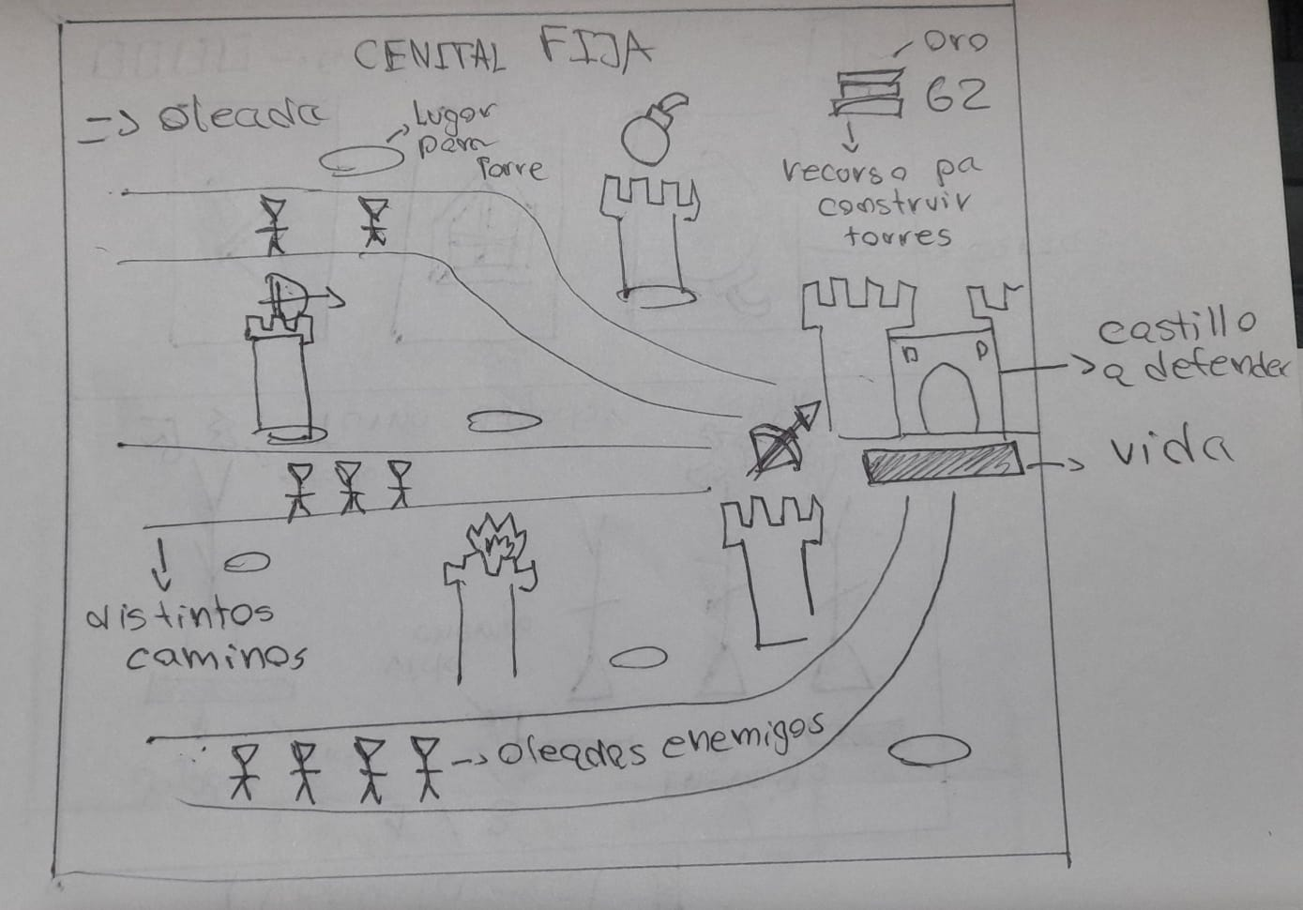

Cada nivel sigue funcionando bajo las mismas condiciones que se plantearon y explicaron en el momento 1, los únicos cambios realizados son a las vistas del nivel 1 y 3.

Sprites:
Nivel I:
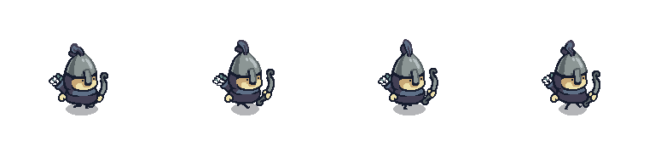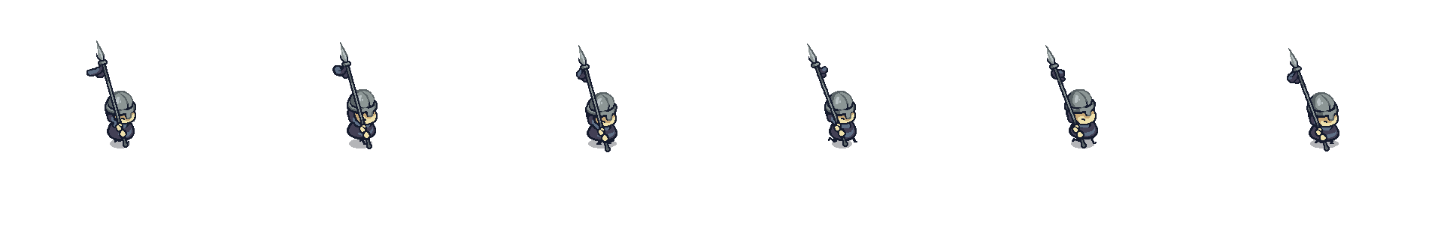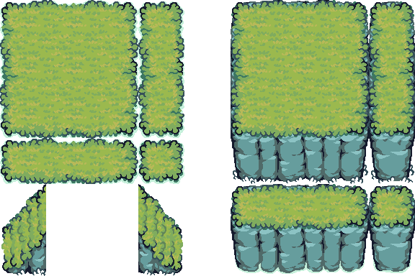

Nivel 2:
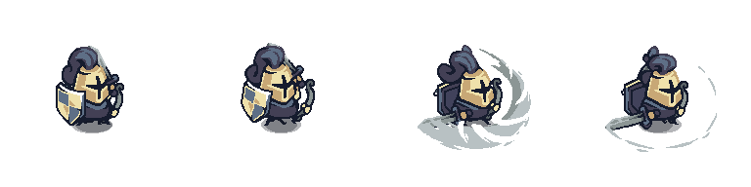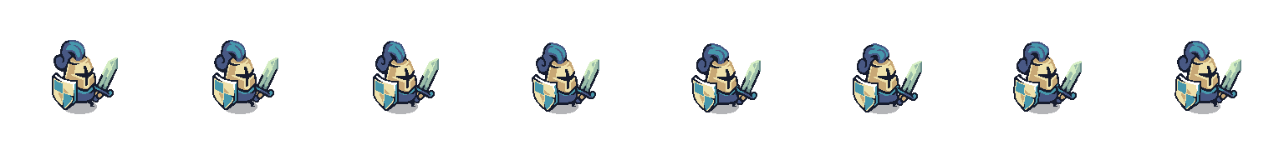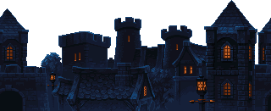

Nivel 3:
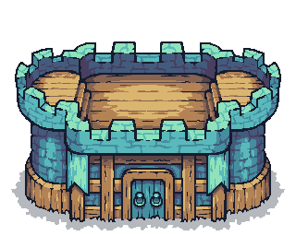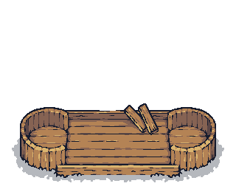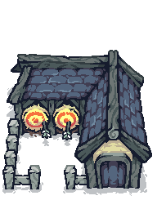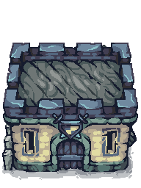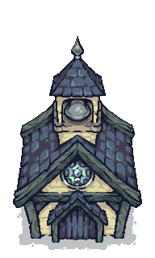

Iconos para el HUD:

